С КАКОГО ВОЗРАСТА ОСТАВЛЯЮТ РЕБЕНКА ОДНОГО ДОМА

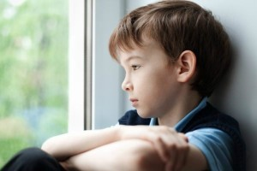

Иногда взрослые сталкиваются с такой ситуацией, когда необходимо оставить ребенка в доме одного. Однако, достижение ним определенного возраста вовсе не означает, что он готов самостоятельно провести время дома один. Например, иной малыш уже в 5 лет ведет себя более самостоятельно, чем какой-нибудь 10-летний ребенок. Какой возраст допускает такую ситуацию, чего могут бояться дети и почему так бывает? Эти и многие другие подобные вопросы родители часто задают себе и специалистам. Чтобы избежать подобных проблем, нужно знать некоторые особенности детской психики и учитывать возрастные и психические особенности детей.

Содержание

1. Признаки готовности ребенка оставаться дома самому.

2. С какого возраста можно оставлять ребенка дома одного.

3. Детские страхи и их причины.

4. Правила безопасности или как правильно оставлять ребенка без присмотра.

5. Ребенок без присмотра на улице.

6. Ответственность родителей.

7. Вместо заключения.

* **Признаки готовности ребенка оставаться дома самому.**

Достижением малышом определенного возраста вовсе не означает, что его следует начинать приучать оставаться дома самому. Нельзя в качестве примера приводить ситуации, в которых дети знакомых, соседей или подруг уже освоили практику самостоятельно оставаться дома (например, «вот у тети Марины Саша уже давно остается дома один, а вы же с ним ровесники»). Чтобы понять, готов ли малыш остаться один без опеки взрослых, нужно выяснить: знает ли он, как действовать при форс-мажорных обстоятельствах, например, при пожаре; понимает ли, что нельзя впускать в дом незнакомых людей; сумеет ли в случае необходимости позвонить родным, в полицию, в скорую помощь; сможет ли самостоятельно заниматься игрой или чтением, пока родители отсутствуют дома.

* **С какого возраста можно оставлять ребенка дома одного.**

По мнению специалистов, дети начинают обладать данными умениями приблизительно к годам 6-7. Именно в этом возрасте ребенок начинает осознавать свои действия и связывать их с возможными последствиями. Однако не только возраст имеет значение. Большую роль играет психологическое состояние маленького человека, его готовность к самостоятельной жизни.

Некоторые родители руководствуются лишь тем, что их чадо не боится быть один. А ведь помимо этого важно, чтобы ребенок был в безопасности: не поджег квартиру, не наелся таблеток, не поранился, не обжегся и прочее. Только тогда взрослые могут оставить его дома и быть уверенными, что за время их отсутствия ничего не случится. Давить на ребенка психологически категорически запрещается. Пока он сам не проявит готовность к самостоятельности, лучше не принуждать его. Чрезмерные усилия со стороны родителей могут увеличить страх ребенка. Чтобы чадо безболезненно привыкло к самостоятельности, нужно уделить этому пристальное внимание. Приучение должно носить постепенный характер. Начав с оставления буквально минут на 10, нужно продлить это время до часа – двух. Человечество сейчас переживает неспокойные времена. Взрослые должны с самого детства вести с детьми профилактические беседы на тему «Безопасность». Маленький человек должен четко понимать, где свои, а где чужие, что никакому дяде Коле с папиной работы нельзя открывать дверь, что никому нельзя говорить, что родителей в данный момент нет дома. Он четко должен понимать, что нельзя баловаться со спичками и электричеством, высовываться в окно или с балкона и к каким последствиям может привести его непослушание. Также он должен иметь четкую инструкцию о том, что делать в аналогичной ситуации. В большинстве случаев во время отсутствия взрослых малыш занимается тем, что было сказано родителями. В связи с этим ему нужно дать четкие задания: построить замок, слепить кота, нарисовать свою семью и т.д. Надо рассчитать занятия на все время нахождения ребенка в одиночестве. Иначе у него останется незанятое время, которое он захочет потратить неизвестно как. Важный момент: оставлять ребенка спящим не рекомендуется, особенно если это происходит впервые. Это событие может послужить испугом и в дальнейшем принесет много проблем. Попытка же оставить одного малыша, не готового к этому, хотя бы на пять минут, может быть роковой. Нельзя испытывать судьбу, нельзя надеяться, что авось «пронесет». Взрослые могут незапланированно отлучиться вместо пяти минут на два часа. И за это время случается все самое страшное. И еще: неразумно поручать маленького старшему ребенку или старикам. Старший брат или сестра 6-8 лет, какими бы взрослыми они не казались по сравнению с малышом, сами еще дети и не могут адекватно оценивать ситуацию. Бывали случаи, когда старшие дети пытались задушить или утопить младших, чтобы они своим плачем им не мешали. Что касается престарелых родственников, то здесь тоже подстерегают свои опасности. В силу возраста они могут уснуть, забыть или просто не успеть и не слышать, если что-то произойдет. Даже абсолютно здоровый и молодой человек, вернувшийся со смены, может уснуть, то есть он не в состоянии остаться с маленьким ребенком. Иными словами, прежде чем оставлять ребенка с такими няньками, надо трезво все взвесить.

* **Детские страхи и их причины.**

Страх представляет собой негативное расположение сознания (психики) человека, побуждаемое действительной или иллюзорной опасностью. Он может быть реальным, связанным с внешней непосредственно существующей угрозой и невротическим, ассоциирующимся с некоей неизвестной внутренней психологической боязнью. Избежать внешней опасности довольно легко, преодолеть внутреннюю – дело достаточно сложное, иногда завершающееся клиническим заболеванием.

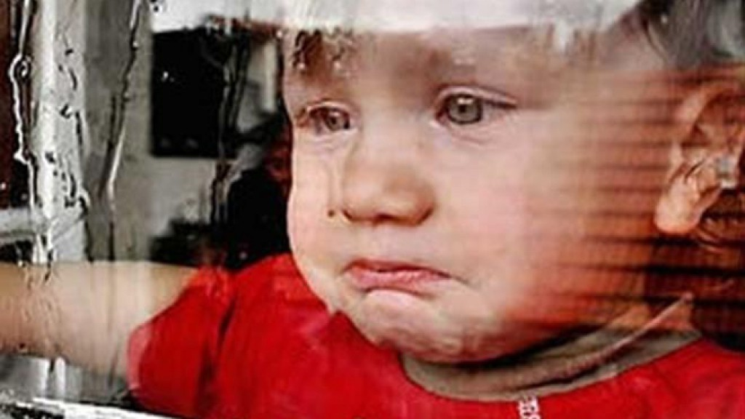

В психологии чувство страха принято определять к категории доминантных (фундаментальных) эмоциональных процессов, неотъемлемых от личностных качеств человека с его рождения. Он стимулирует защитные ресурсы организма, предупреждая об угрозе, опасности; способствует обострению инстинкта, интуиции самосохранения. Говоря о детских страхах, следует подчеркнуть, что выделяют страхи врожденные и приобретенные. Среди приобретенных страхов выделяются внушенные страхи, страхи, вызванные чрезмерной опекой, безразличием, неблагоприятной атмосферой в семье. Под внушенными понимают те страхи, которыми взрослые пичкают детей, предостерегая об опасности. Иногда такие страхи остаются на всю жизнь, и, будучи взрослым, человек становится боязливым и очень осторожным. Опека также может явиться причиной страха. Ребенок должен учиться на собственных ошибках. Однако и безразличие рождает не меньше страхов. Предоставленный сам себе, маленький человек тяжело учиться находить контакт с миром и всего бояться. Тяжелые отношения между членами семьи, разборки на глазах ребенка сильно отражаются на его неокрепшей психике и служат усилению страха. Возрождает страхи и такое поведение взрослых, которое чередует крик и чтение нотаций. Не понимая, как угодить родителям и в чем он виноват, ребенок начинает бояться сначала вашего голоса, а потом и всего остального. Всеми любимые сказки тоже являются источником страхов. Это те самые страшные сказки, которыми любят пугать детей на ночь. Нехорошее событие, произошедшее с человеком, часто рождает страх в его душе. Что уж говорить о ребенке. Упав с качелей, он долго к ним не подойдет. Как ни странно, причинами страхов могут быть различные внутриутробные осложнения или сложные роды. Такие дети более ранимы, тревожны. Они вздрагивают при каждом шорохе, бояться темноты, возможны даже отклонения психического развития. Если ребенок замкнут в своем тесном мирке, не общается с друзьями, риск появления страхов увеличивается. Потому что совместная деятельность детей позволяет выплескивать свои эмоции в привычной обстановке и снижает вероятность перехода испуга в патологический страх. Врожденные страхи связаны с возрастными особенностями. Дети от года до трех часто бояться резких звуков, бояться оставаться одни без мамы, уколов. В возрасте до пяти лет к боязни одиночества добавляется страх темноты и замкнутости, бабок-ежек. Далее ребенок может начать бояться чертей, смерти. От семи до одиннадцати лет ребенок опасается не быть таким, как все. Еще он боится предсказаний и суеверий. Подростки боятся быть «синим чулком», боятся не соответствовать какому-либо идеалу, эталону, и даже заболеть какой-нибудь страшной болезнью. Чтобы не допускать пустых страхов у детей, нельзя: запугивать их ради того, чтобы они слушались; стыдить их за страхи; оставлять их в незнакомом месте. Нужно проявлять мудрость и великодушие, лечить страхи только добротой.

* **Правила безопасности или как правильно оставлять ребенка без присмотра.**

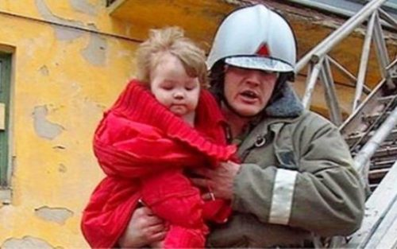

Самое главное, оставляя ребенка одного, необходимо обеспечить ему полную безопасность. Крайне опасно оставлять ребенка в закрытом доме. При пожаре он не сможет его покинуть. Нужно научить своих детей, как себя вести в случае начавшегося пожара. Ребенок должен знать, что нужно быстро выбежать из квартиры и просить помощи у взрослых, при возможности вызвать пожарных. Если ребенок остается дома без присмотра взрослых, он обязан знать и уметь: как связаться с родителями по телефону; номера пожарной службы, скорой помощи и полиции; правила пользования газовыми и бытовыми предметами; правила личной безопасности. Родители должны быть уверены в том, что малыш не откроет дверь незнакомому (или знакомому) человеку, не станет высовываться из окон, не выбежит на улицу и прочее.

* **Ребенок без присмотра на улице**.

На улице наших детей тоже подстерегает множество опасностей. Чтобы их избежать, с детьми нужно постоянно говорить о том, как себя вести и чего опасаться. **Во-первых**, нужно определить допустимые маршруты ребенка. Путь от школы до дома должен быть оговорен в точности. Пусть это будет самый безопасный путь, освещенный и многолюдный. Ребенок должен понимать, что уходить с маршрута нельзя ни при каких обстоятельствах. **Во-вторых**, строго побеседовать о том, что вступать в разговоры с неизвестными людьми нельзя, особенно выкладывать им подробности семейной жизни. Односложные ответы «Я не знаю», «Мама не разрешает мне говорить с незнакомыми» могут помочь избавиться от непрошеных гостей.

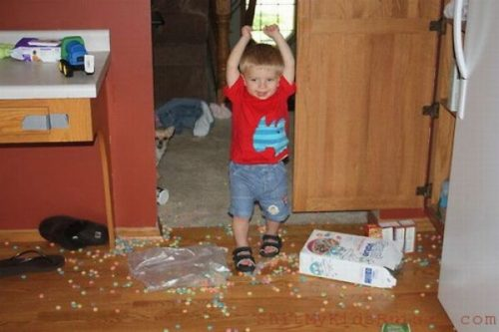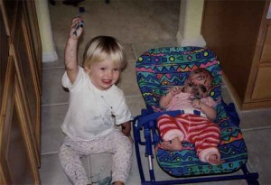

**В-третьих**, научить ездить в транспорте. То есть общие правила безопасности должны быть усвоены как дважды два. Кроме того, ребенок должен быть проинструктирован по поводу того, что делать, если нечаянно проехал свой маршрут или сел не в тот автобус. Он может обращаться за помощью к водителю или к кондуктору, к человеку в форме. **В-четвертых**, рассказать о возможности угрозы на улице со стороны воров, бандитов. По возможности не нужно давать ребенку дорогие вещи. А уж если без этого нельзя, ребенок должен понимать, что лучше сразу отдать телефон или плеер, и не быть покалеченным. **В-пятых**, не приучать к лифту. Умение пользоваться и применять на практике эти несложные правила поведения не только обеспечат спокойствие и безопасность малышу, но и, возможно, в некоторых ситуациях спасут ему жизнь.

* **Ответственность родителей.**

В последнее время зафиксировано много случаев гибели детей по вине взрослых. Согласно статье 156 УК РФ родители несут полную ответственность за ребенка, несут наказание за жестокое обращение с ним. Сюда относится систематическое избиение, издевательства, оставление в холоде и голоде. За это предусмотрен штраф в размере до 40000 рублей или лишение свободы. Но в реальности очень редко родителей наказывают по данной статье. Статья 125 УК РФ предусматривает наказание за оставление в опасности. То есть родитель оставил ребенка в опасности, заведомо зная об этом и имея возможность помочь ему.

* **Вместо заключения.**

Все родители с самого рождения своего малыша с нетерпением ждут его взросления: когда он наконец начнет сидеть, ходить, скажет первое слово, прорежется первый зуб и так далее. И момент, когда любимое чадо приучится к самостоятельности также относится к категории долгожданных. Но очень важно не просто подготовить ребенка к самостоятельности, но и обеспечить ему безопасность.

**Берегите своих детей !**